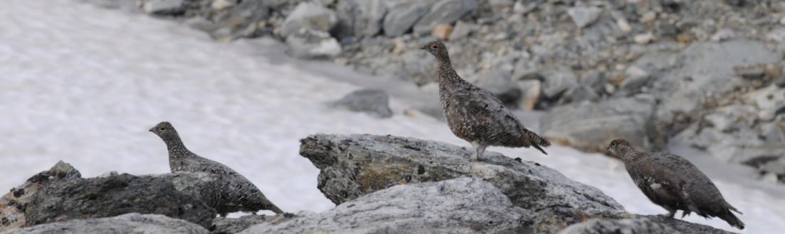

**JEGERPRØVEN 2021**

**Klubbhuset til Ål JFF**

**Tirsdag10 august kl 1800**

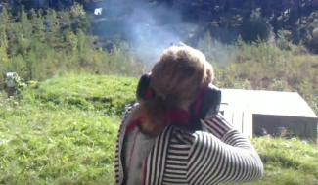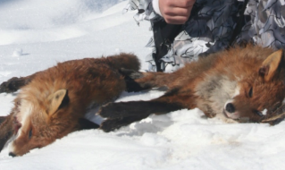

**Pris: Ikke medlem 3300.- Medlem 2300.-**

**Pris er inkludert alt materiell. Eksamensavgift er ikke inkludert.**

**Innbetaling av kursavgift 2320.20.37925 . med fult navn, e-post og tlfnr. må være med**, **gjelder som påmeling til kurset.**

**Påmelingfrist inne 20.Juli**

**Gå inn på NJFF.no kalender og klikk jegerprøven ,søk Ål JFF.**

**Spørsmål om jegerprøvekurset kontakt Geir Snare. Mobil: 91770509**

**Kurset er tilrettelagt for dei som fyller 16 år i 2021 eller blir eldre.**

**Det er 9 samlinger som går tirsdager, torsdager ,en lørdag og en mandag.**

**Ål JFF**